趁火打劫的日本

有里儿有面 [有理儿有面](javascript:void(0);)

**有理儿有面**

微信号 youli-youmian

功能介绍 你说是不是

2022-05-17[原文](https://mp.weixin.qq.com/s?__biz=Mzg3MjEyMTYyNg==&mid=2247559551&idx=1&sn=4405d58b9bbb97e9c49a7aeb31f05084&chksm=cef7bd0af980341c08d8fcb27fc25fb97b92dea708fae593d3409e32da5b020f0ee7e91bf21d&scene=27#wechat_redirect&cpage=1) 发表于

收录于合集





**全文共1742字，图片5张，预计阅读时间为7分钟。**

**文章首发于“有理儿有面”（youli-youmian），欢迎大家在朋友圈和微信群转发。**

**公众号及其他平台转载请在后台留言。**



▼

“趁火打劫”是日本的传统艺能。都说“远亲不如近邻”，但明治维新以来，日本紧紧盯着自己左邻右舍，哪家乱打哪家，哪家弱欺负哪家，不是在折腾，就是在折腾的路上。

随着俄乌冲突持续，日本又来劲了。

俄乌冲突爆发后，日本就跟着美国和欧洲对俄罗斯挥起了制裁的大棒，冻结了俄罗斯在日本的资产，宣布禁止向俄罗斯出口多款商品，还直接向乌克兰提供军事物资。

近段时间以来，日本首相岸田文雄又密集出访了欧亚多个国家，外务大臣林芳正也对俄罗斯三个邻国进行访问，想充当说客，拉拢亚洲国家一起上车。

日本甚至一改往日态度，腰杆子硬了起来，直接公开宣称俄罗斯“非法占领”“北方四岛”（俄罗斯称南千岛群岛），还在美国林肯号航母打击群的撑腰下，于俄罗斯远东附近的日本海举行了大规模军演。

要知道，在此之前，日本可是一直对俄罗斯采取经济拉拢的“怀柔”策略，试图促使俄罗斯在南千岛群岛问题上作出让步。

对比日本在俄乌冲突前后的对俄态度，不能说“判若两国”吧，至少也是前恭后倨、差别甚大了。

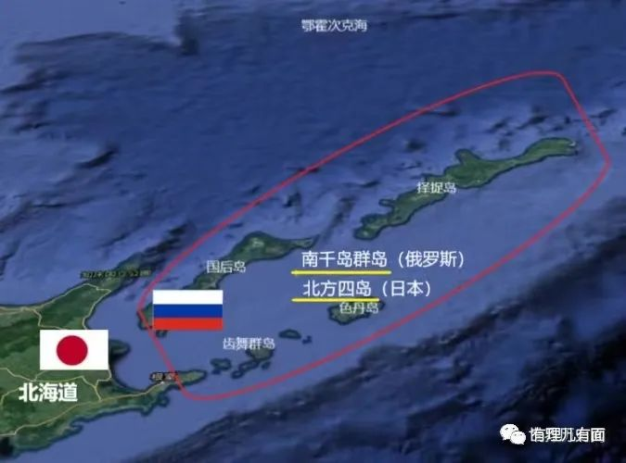

其实明眼人都看得出来，日本是想利用俄罗斯与乌克兰作战期间无暇顾及远东地区的有利时机，在俄罗斯身上割肉。

俄罗斯显然已看透日本的心思，先后多次警告，还将日本列入“不友好国家”名单，要求采用卢布进行天然气贸易结算等等，但日本依然没有收敛，最终结果就是彻底惹恼了俄罗斯。

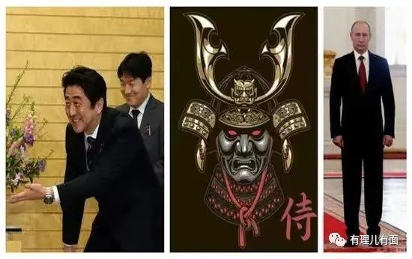

5月4日，俄罗斯宣布，鉴于日本政府发起了一场史无前例的反俄运动——允许市民们对俄罗斯发表不可接受的言论，包括诽谤和直接威胁，严重破坏了俄日睦邻关系，损害了俄罗斯的经济和国际声誉。俄罗斯决定，永久禁止包括日本首相岸田文雄、内阁官房长官松野博一、外务大臣林芳正等政府官员在内的63名日本公民入境俄罗斯。

永久禁止入境，而且名单包含日本首相，意味着和日本算是撕破脸皮了。这一下，日本不干了，日本首相岸田文雄随后表示，“不能接受”。

但说出去话就如同泼出去的水，“不能接受”也得接受，谁叫你之前叫板挑衅的那么欢呢。

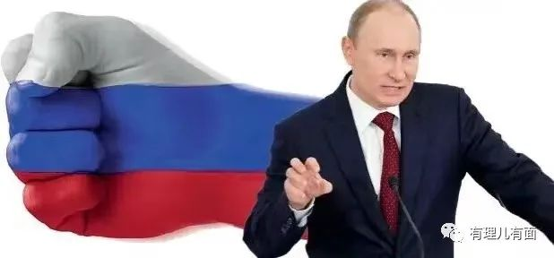

**作为“趁火打劫”方面的特长生，日本想劫的还不仅仅是“南千岛群岛”。趁着俄乌冲突的东风，他想劫的不只是岛、不只是俄，还有宪法、核武和中国。**

《朝日新闻》报道，日本首相岸田文雄5月3日在东京都“修宪派”团体集会上发表讲话声称，宪法实施经过了75年，应修改其中“落后于时代”的部分。他给出的理由是，俄乌冲突给出的启示，让日本需要通过修宪和强军来防备紧急事态。

日本还打起“拥核”的主意，在上月完成主张提高防卫预算建议书，明确要力争实现2023年度预算的防卫费金额大幅增长，政府还多次公开表态，希望与美国“共享核武器”。

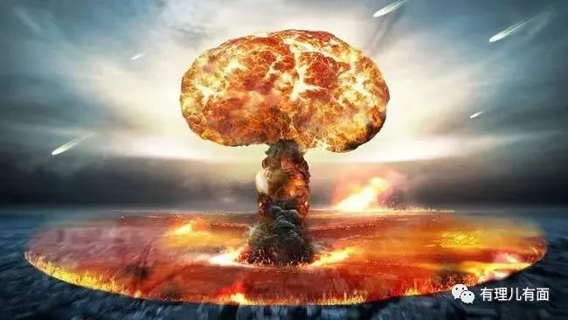

上月27日，日本自民党递交了3份外交安全政策建议文件，其中一份《国家安全保障战略》中提出，日本政府应具备“反击能力”以打击敌方基地和具有“指挥控制功能”的目标。日本共同社报道称，关于日本自卫队“反击能力”所针对的目标是否包括中国军事决策部门的有关猜测正在日本防务安全领域愈演愈烈，有人质疑可能引发同中国的全面战争。

5月4日，日本高官就配合北约入亚而大放厥词，称要在北海道自卫队的演习场部署美国的中程导弹技术，“防卫本土和牵制中俄”。此举被外界广泛认为是日本加入北约的第一步。

就在上周，日本首相岸田文雄访问英国时，包藏祸心地说了一句“明天的东亚可能成为乌克兰”，然后又含沙射影的攻击中国，无疑是增加了东海和南海紧张局势。

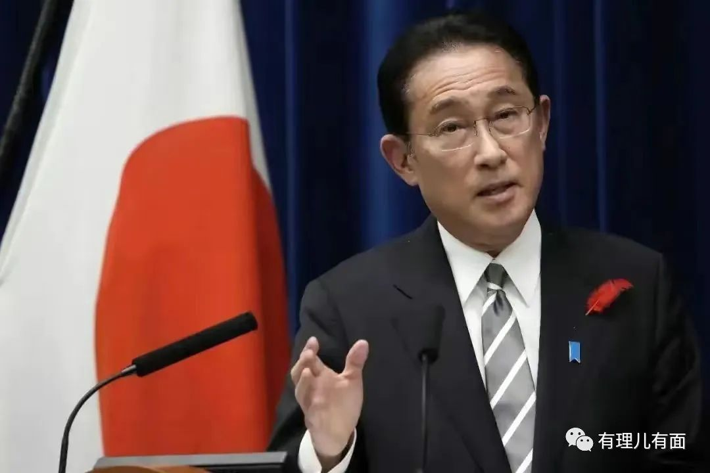

自俄乌冲突爆发以来，日本就表现的异常兴奋，在诸多国际事件中上蹿下跳，哪里都能看到它的身影，过激言论一个接着一个，出格行为也是一出接着一出。

日本一系列恶劣行径，充分暴露了其企图进行领土和势力扩张的野心。作为日本的近邻，我们必须对此予以警惕。

上周，中国海军辽宁号航母战斗群开展远海空域作战能力训练，战斗机和直升机在冲大岛南部海域起降，意思也很明显，就是针对日本的“不老实”。

现代不是近代，当今的中国不是满清。在中国综合国力日新月异的今天，想在中国周边制造问题，14亿中国人民绝对不会答应！希望日本政府能够想想近代以来给周边国家、人民以及给本国民众带来的深重灾难，现在刹车，还来得及！

**图片源自网络**





**关注公众号：**

**有理儿有面**

**理   性｜   揭   秘｜   探   讨**







### 精选留言

用户设置不下载评论